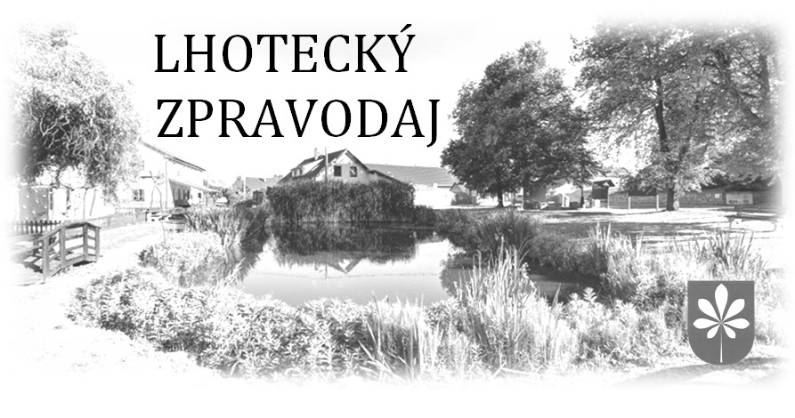

7. číslo říjen 2022
Vážení spoluobčané,
podzim nám nastavuje svoji tvář a hýří všemi barvami. Zářivě červené, zelené a žluté listy dodávají energii do mlhavých rán a pomalu nám naznačuje, že se blíží zima. Koncem září se konaly volby do zastupitelstev obcí, jak dopadly v naší obci si přečtete níže. Ve výsledku se zastupitelstvo rozrostlo o tři nové členy. Tímto mezi námi vítám Petra Čížka, Irenu Houžvičkovou a Ing. Veroniku Mantlíkovou. Věřím, že do zastupitelstva vnesou nový svěží vítr. Naopak, ve volbách již nekandidovala zastupitelka paní RNDr. Marie Prchalová, Ph.D., tímto děkuji za její práci v zastupitelstvu, a především v kontrolním výboru, ve kterém byla předsedkyní. Děkuji vám za vaši účast v komunálních volbách, jejichž výsledkem je vaše přání pokračovat stejným způsobem a ve stejném směru, jako doposud. Vaše volba je ohodnocením naší dosavadní práce, že jsme ji dělali dobře. Vaše vůle je nám do budoucna tím nejdůležitějším závazkem.
Vzhledem k veliké nespokojenosti s kvalitou hlásičů byla v minulých dnech provedena rozsáhlá revize a oprava celého místního rozhlasu. Dále byla, vzhledem k aktuální politické situaci na Ukrajině, změněna úvodní znělka. Chápeme, že některým spoluobčanům vadí melodie písně, kterou složil skladatel sovětské populární hudby. Věřím, že se vám nová znělka líbí. Tuto původní jazzovou skladbu Sweet Sue z roku 1928 pro nás opět hraje skupina BrassBand Rakovník.
Nyní nás čeká výběrové řízení na dodavatelskou firmu, která bude provádět rozsáhlou rekonstrukci ČOV. Celá rekonstrukce náš čeká po novém roce.
Na základě naší žádosti, byla Lesní správou Lány uklizena lesní cesta za lávkou v ulici U Hřiště. Ta byla neprůchozí po nahodilé těžbě dřeva.
Srdečně vás zvu v úterý 1. 11. od 19.00 na obecní úřad, kde se bude konat 1. zasedání nového zastupitelstva.
Vám všem, hlavně dětem, přeji krásné podzimní prázdniny.
Věra Nedvědová
starostka obce
VÝSLEDKY VOLEB DO ZASTUPITELSTVA OBCE
KONANÉ 23. – 24. ZÁŘÍ 2022
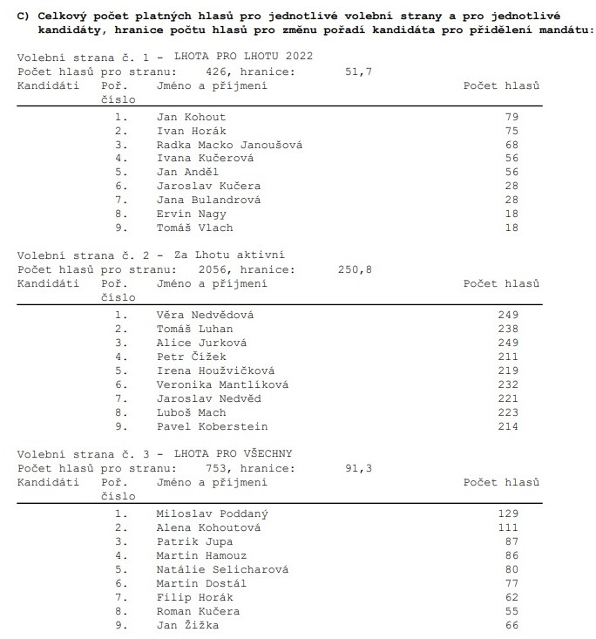

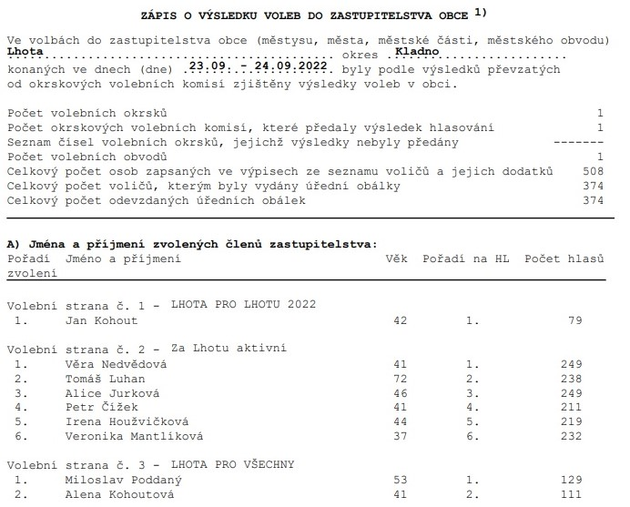

INFORMACE Z OBECNÍHO ÚŘADU
Dne 18. 10. se konalo ustavující zasedání zastupitelstva obce.
Usnesení z tohoto zasedání:
- Zastupitelstvo obce Lhota schvaluje ověřovateli zápisu paní Alenu Kohoutovou a pana Jaromíra Čermáka. Zapisovatelem paní Martinu Machovou.
- Zastupitelstvo obce Lhota schvaluje navržený program ustavujícího zasedání obce Lhota.
- Zastupitelstvo obce Lhota schvaluje zvolení jednoho místostarosty.
- Zastupitelstvo obce Lhota schvaluje, aby funkce starosty obce byla vykonávána jako uvolněná a funkce místostarosty jako neuvolněná ve smyslu § 71 zákona o obcích.
- Zastupitelstvo obce Lhota schvaluje volbu starosty a místostarosty veřejným hlasováním.
- Zastupitelstvo obce Lhota schvaluje, aby funkci starosty obce vykonávala paní Věra Nedvědová.
- Zastupitelstvo obce Lhota schvaluje, aby funkci místostarosty obce vykonával pan Ing. Tomáš Luhan.
- Zastupitelstvo obce Lhota schvaluje 5 členů finančního a 5 členů kontrolního výboru.
- Zastupitelstvo obce Lhota schvaluje předsedou finančního výboru paní Ing. Alici Jurkovou.
- Zastupitelstvo obce Lhota schvaluje předsedou kontrolního výboru pana Petra Čížka.
- Zastupitelstvo obce Lhota schvaluje členy finančního výboru: Irenu Houžvičkovou, Patrika Jupu, Bc. Jana Kohouta a Jaroslava Nedvěda.
- Zastupitelstvo obce Lhota schvaluje členy kontrolního výboru: Mgr. Ivana Horáka, Alenu Kohoutovou, Luboše Macha a Ing. Veroniku Mantlíkovou.
- Zastupitelstvo obce Lhota v souladu s § 72 odst. 2 a § 84 odst. 2 písm. n zákona o obcích stanovuje odměnu za výkon funkce místostarosty jako neuvolněného člena zastupitelstva obce ve výši 12000,- Kč za měsíc. Odměna bude poskytována ode dne zvolení do funkce místostarosty.
- V měsíci říjnu slaví své životní jubileum pan Vlastimil Frýdl, mezi listopadové oslavence patří pan Jaroslav Svrček. Oběma pánům přejeme hlavně pevné zdraví, hodně štěstí a vůbec vše nej .
KULTURA
- V pondělí 31. 10. se pánové mohou těšit na Pěknou hodinku, která se bude konat v hospodě U Splavu.
- V sobotu 5. 11. se koná Strašidelný les (viz. knihovna)
- Tradiční Martinská slavnost letos vychází na pátek 11. 11. Sejdeme se jako vždy v 17:30 před obecním úřadem. Společně půjdeme ke Splavu a na cestu si budeme svítit lampiony. Děti si kromě lampionů také mohou přinést z domova napečené martinské rohlíčky. U Splavu si potom společně připomeneme příběh svatého Martina, děti se rozdělí s ostatními o své rohlíčky a dostanou je ochutnat od svých kamarádů.
Recept na martinské rohlíčky
40 dkg hladké mouky, 1 šlehačka a 1 Hera, špetka soli. Vše zpracujeme dohromady, těsto necháme alespoň hodinu odpočinout v lednici, můžeme i do druhého dne. Poté ho rozdělíme na čtyři díly, z každého dílu vyválíme kruhovou placku, kterou rozdělíme na čtyři díly a pak ještě každý napůl, vznikne tedy 8 troj úhelníkových dílů (celkem 32 rohlíčků). Jednotlivé trojúhelníky plníme mákem, ořechy, povidly, tvarohem podle toho, co máte rádi, rolujeme od širšího konce ke špičce a mírně zahneme. Potřeme rozšlehaným vajíčkem a pečeme dorůžova při teplotě 150-170°C. Ještě teplé obalíme ve vanilkovém nebo skořicovém cukru. Rohlíčky dáme do košíčku a vezmeme je na Martinskou slavnost. Rohlíčky jsou opravdu velmi jednoduché, nejtěžší na nich je odolat pokušení začít ochutnávat, ochutnáte-li, jste ztraceni. Jsou tak dobré, že se po nich jen zapráší.
- Listopadová Seniorka se uskuteční v sobotu 19. 11. od 14:00 na sále hospody U Splavu.
- Opět po roce vás zveme na Adventní výstavu, která bude probíhat v zasedací místnosti obecního úřadu ve dnech 23. – 27. 11. Přijďte si nakoupit, nebo si jen tak prohlédnout krásné výrobky nejen s vánoční tématikou a ochutnat svařené víno. Otevřeno bude st - pá: 8 – 12:00 a 13 – 17:00, so + ne 10 – 18:00
- Na sobotu 26. 11. se připravuje Čertovské rojení (viz. Domov pro všechny) a slavnostní rozsvícení vánočního stromu.
- V neděli 27. 11. od 14:00 se uskuteční Vánoční tvoření. Tvořit budeme venku před hospodou U Splavu.

DOMOV PRO VŠECHNY
Již se plně věnujeme podzimním činnostem na našich zahrádkách a chystáme vše na zimu, já bych se ale ještě ráda vrátila k naší tradiční pouti, kterou můžeme brát jako takové rozloučení s létem, a kterou obec pořádá ve spolupráci s naším spolkem. 10. září jsme se sešli, abychom oslavili Lhoteckou pouť. Bohatý program odstartoval v již dopoledních hodinách turnaj v pétanque a poté nás čekalo odpoledne plné hudby, nejprve kapela Brass Band Rakovník, Funny Ukulele Band a do nočních hodin jsme se pobavili s kapelou Černý Brejle. Ani letos nechybělo divadelní představení pro děti, tentokráte v režii Divadla Krasohled, nafukovací atrakce, cukrová vata, bohatá tombola a tradiční módní přehlídka salónu Hanky Benešové. V sobotu 5. 11. nás čeká Podzimní Běh Kaštankou, do kterého se náš spolek organizačně nezapojuje, ale samozřejmě všechny místní běžce a běžkyně rádi na startu uvidíme, prezentace je od 9:00 do 10:15, start 10:30. V sobotu 26. 11. v 18:00 se na vás budeme těšit při rozsvícení vánočního stromu a čertovsky-mikulášském programu Báry Ladrové.
za Domov pro všechny
Veronika Mantlíková
KNIHOVNA
Dobrý den,
přejeme vám všem krásné podzimní dny z knihovny.
Rádi bychom pozvali všechny odvážné malé i velké bytosti na procházku Strašidelným lesem, kterou pro vás chystáme na sobotu 5. 11. Start i cíl je v Caffé Prokopio. Start bude průběžný: menší a bojácní nechť přijdou při stmívání (před 17.00), větší a odvážní již za tmy (17.00-17.30). Čeká vás procházka známým lesem, který však za tmy ožívá. Lesem vás budou provázet hodná i zlá strašidla, duchové a různí skřeti. Na cestu si do lesa vezměte nějaké malé světýlko či lampion. Vstupné je dobrovolné.
Dále srdečně zveme školkové děti na Tvoření s Kačkou a Terkou, které se bude konat v neděli 13. 11. od 17.00 do 18.00. Děti mohou přijít samy nebo v doprovodu rodičů. Přijďte a pojďte s námi tvořit nějaké krásné výrobky, kterými můžete potěšit nejen sebe, ale i své blízké. Pro všechny děti bude nachystané malé občerstvení domácí výroby. Vstupné je rovněž dobrovolné. Moc se na vás na všechny těšíme.
Tereza a Jiří Šeborovi a všechna lhotecká strašidla

MŠ LHOTA
Podzimní školkové akce:
17. října - kouzelnické vystoupení Běleč.
20. října proběhlo předvánoční fotografování v MŠ.
24. října - aromaterapie ve školce téma je Eucalyptus.
2. listopadu kytarový koncert v MŠ Lhota.
29. dopolední vzdělávací program v Čabárně pro starší děti.
Jana a Jitka
učitelky MŠ Lhota

ZŠ ŽILINA
První zvonění 5.9. 2022 přivítalo naše žáky v novém školním roce. Mnoho školních úspěchů přišli dětem popřát paní starostka obce Lhota paní Věra Nedvědová a pan starosta obce Žilina Ing. Petr Melichar.
Abychom dětem nástup do školy po prázdninách zpříjemnili, připravili jsme pro ně zajímavé kulturní akce. 21.9. navštívili žáci 4. a 5. ročníku Pražský hrad. Komentovanou 3hodinovou prohlídkou s průvodcem si žáci osvěžili učivo Vlastivědy a připomněli si základní znalosti o historii naší vlasti. Viděli jsme vnitřní prostory hradu, Chrám sv. Víta, Daliborku, Zlatou uličku a prohlídku jsme zakončili v královských zahradách. V průběhu prohlídky byly pro děti připraveny zajímavé úkoly, které ověřovaly nově nabyté poznatky. Slunečné počasí a teplé podzimní paprsky dokreslily kouzlo české historie.
V pátek 23.9. proběhla pro žáky 4. ročníku ve spolupráci s SVČ Labyrint praktická výuka dopravní výchovy v Kladně. V bezpečném areálu dopravního hřiště si mohli malí cyklisté vyzkoušet schopnost orientace v dopravních značkách v simulovaném silničním provozu. V tentýž den navštívili žáci 1. a 2. ročníku Národní muzeum v Praze. Komentovaná prohlídka, Kdo je kdo v živočišné říši v nově zrekonstruované budově Národního muzea v Praze, zavedla žáky do světa evoluce živočišné říše. Žáci 3. – 5. ročníku se této exkurze zúčastnili v pátek 30.9. Závěrem jsme měli možnost prohlédnout si Prahu z kopule Národního muzea z velké výšky.
Školní družina zahájila činnost keramické dílničky, uvařili jsme s dětmi kotlíkový guláš a 11. října se konala již tradiční Drakiáda.
V pondělí 3.10.se otevřely pro žáky školy zájmové kroužky (výtvarný kroužek, kroužek Anglického jazyka a kroužek šití.) Svou činnost zahájil také projekt Děti na startu, do kterého se naše škola zapojila. Chceme tak podpořit všeobecnou sportovní průpravu dětí, vytrvalost, rychlost a koordinaci pohybu pod vedením odborně vyškoleného trenéra. Do tohoto projektu budou zařazeni také předškoláci v rámci projektu Ámosek, který již také zahájil svou činnost. Žáci 1. ročníku a někteří jejich starší spolužáci odjeli v termínu 3.10. – 5.10. na adaptační kurz do nedalekých Stradonic.
7.10. čekala žáky 4. ročníku teoretická část dopravní výchovy a 25.10. své brány otevřela Halloweenská škola.
Na podporu digitalizace a rozvoj počítačové gramotnosti byly z fondů EU pořízeny našim žákům robotické hračky. Robotické včelky, robomapy a sady Go car kits skýtají velkou variabilitu využití průřezově všemi předměty a práce s nimi děti moc baví. Krásné podzimní dny přeje
Mgr. Martina Sochnová a ostatní zaměstnanci Základní školy
JSDH LHOTA
Říjen u hasičů
V sobotu 8.10. pořádalo OSH Kladno spolu s SDH Braškov a Pletený Újezd Závod požárnické všestrannosti pro mladé hasiče v přilehlém lese letiště Velká Dobrá. V závodě si děti vyzkoušely své zkušenosti, znalosti a fyzickou zdatnost. Trať je naměřena cca od 2 - 4km. Dle věkové kategorie se stupňuje její náročnost. Pětičlenné hlídky zápolí ve střelbě, šplhu, zdravovědě, požární ochraně, uzlování a topografii.
Výsledky soutěže: družstvo mladších žáků A 1.místo, mladší B 4.místo, starší 2. místo, dorostenky 1.místo.
Jednotlivci z řad dorostu: Maruška Kadlecová 3.místo, Vendy Andělová 1.místo, Oskar Kuik 9.místo, Štěpán Čížek 3.místo, Rudolf Selichar 3.místo.
Všem ještě jednou díky za skvělou reprezentaci. A aby děti mohly dobře fungovat pod hlavičkou SDH je povinnost vedoucích periodicky absolvovat školení, které letos hostil SDH Pletený Újezd v termínu 14.-15.10.
Dále bych chtěla oznámit všem členům našeho sboru, že do konce kalendářního roku se budou pověřenou osobou vybírat členské příspěvky ve výši 300kč/ osoba. Možnost platby na účet č.: 2501075288/2010 do poznámky JMÉNO a PŘÍJMENÍ. Velice děkujeme!
Za tým vedoucích mladých hasičů Barbora Kobersteinová

SK LHOTA
Áčko
Na první výhru si áčko muselo počkat do čtvrtého kola. V úvodu zápasu se trefili Štoncner a Zíka. Další šance Lhota zahazovala a po snížení ze 76. minuty se ještě bála o výhru. Proti Hostouni, posílené o hráče třetiligového áčka, se ujali vedení. A měli i šance na zvýšení skóre. Místo toho přišel trest a tři inkasované branky do poločasu. Hostouň i přes snížení dotáhla zápas do vítězného konce. Hvězdou zápasu se Švermovem se stal dorostenec Čermák. Po jeho průniku byla proti hostům nařízena velmi přísná penalta, ze které otevřel skóre Zíka. Střelce druhého gólu by před utkáním odhadl málokdo. Stoper Horák z hranice vápna uklidil do brány míč odražený po rohovém kopu. Odvážný únik Vlasatého a nádherná přihrávka předcházela prvnímu gólovému úspěchu Čermáka. Ve druhém případě mladík ukázkově přehodil vybíhajícího gólmana. V prvním poločase se Lhotě povedlo vše, na co sáhla, ten druhý se pak hrál jen z povinnosti. V roli outsidera jela Lhota do Libušína. Přesto držela hodinu nerozhodný výsledek. Pak došlo na pětiminutový výpadek a dva obdržené góly a mezi nimi ještě tyč. Následný lhotecký pokus o vyrovnání mnoho nepřinesl. Po penaltě a snížení na 1:2 ihned následoval konec zápasu. Zatím nejkvalitnější utkání odehrálo áčko proti Tuchoměřicím. Vedoucí celek ve Lhotě prohrával po gólu Štoncnera. Vyrovnání zajistil střelou do prázdné brány bývalý ligový hráč Jeslínek. Tlaku hostů Lhotečtí dlouho odolávali. Po druhém gólu Tuchoměřic se áčko snažilo o vyrovnání, ale ani přes sympatický výkon na body nedosáhlo. Naprosto odlišný dojem budil zápas v Lubné. Lhotečtí se v něm přizpůsobili tempu domácích. Do penaltové trefy Zíky byla Lhota jasně lepší. Pak áčko podruhé v sezoně ukázalo, jak ztratit dobře rozehraný zápas se slabším soupeřem. Nejprve zaváhala při bránění protiútoku a domácí srovnali. Patnáct minut před koncem rozhodli domácí po rohu. Tři nastřelené tyče byly hostům k ničemu. Zmar završili Lhotečtí v poslední minutě, když běželi na bránu Kala s Gerhardtem a ani nevystřelili. Po skončení zápasu se navíc nechal vyloučit Vlasatý. První poločas proti Vranému tahala Lhota za kratší konec a mohla být ráda za jednobrankovou ztrátu. Po změně stran vyrovnal svým prvním gólem kapitán Danylych. Lhota měla několik příležitostí zápas rozhodnout. Ale ani Danylych, Adam nebo Šíma se neprosadili.
Tři kola před koncem podzimu je Lhota s osmi body na 11. místě. Áčka se tak bezprostředně týká souboj o udržení, protože lze předpokládat, že sestoupí tři celky. Za Lhotou je vždy s jednobodovým odstupem trojice z Rakovnicka: Tatran, Roztoky a Lubná. Naopak na desáté příčce se drží Śvermov s deseti body.

SK Lhota – TJ Tatran Rakovník 2:1 (2:0) Branky Lhoty: Štoncner, Zíka
Sokol Hostouň B – SK Lhota 4:2 (3:1) Branky Lhoty: Štoncner, Čermák
SK Lhota – TJ Baník Švermov 4:0 (4:0) Branky Lhoty: 2x Čermák, Zíka, Horák F.
SK Baník Libušín – SK Lhota 1:2 (0:0) Branka Lhoty: Vlasatý
SK Lhota – Sokol Tuchoměřice 1:2 (1:1) Branka Lhoty: Štnocncer
Baník Lubná – SK Lhota 2:1 (0:0) Branka Lhoty: Zíka
SK Lhota – Sokol Vraný 1:1 (0:1) Branka Lhoty: Danylych

Dorosty
Úvodní euforie dorostenců je pryč. V tuhých bitvách celek bojuje o každý bod. Nejčastějším výsledkem posledních týdnů je remíza. Lhota spolu s Nymburkem zaznamenala největší počet nerozhodných výsledků. Poslední vzájemný duel skončil právě bezbrankovou plichtou, přestože Lhota měla několik příležitostí zápas rozhodnout. Tři kola před zimní přestávkou jsou dorostenci na devátém místě vyrovnané tabulky. Šest bodů ztrácí Lhota na třetí Poděbrady a sedm bodů má náskok na předposlední Spartak Příbram.
Pozice mladších dorostenců je horší. Přestože tým neprohrává až tak vysokým rozdílem, bodovat se povedlo jen dvakrát. Druhá výhra přišla pod divoké přestřelce na hřišti Spartaku Příbram. Šest bodů stačí jen na předposlední místo. Posun na vyšší pozice určitě je v silách družstva.

St.: FK Říčany – SK Lhota 3:2 (2:2) Branky Lhoty: Horák, Pašek
Ml: FK Říčany – SK Lhota 2:1 (0:1) Branka Lhoty: Valenta
St.: SK Lhota – SK Slaný 1:1 (0:1) Branka Lhoty: Štoncner
Ml: SK Lhota – SK Slaný 1:4 (1:3) Branka Lhoty: Moc
St.: SK Spartak Příbram – SK Lhota 3:3 (1:2) Branky Lhoty: Čurda, Adam, Horák
Ml: SK Spartak Příbram – SK Lhota 5:6 (2:3) Branky Lhoty: Honáček 4x, Znamenáček, Moc
St.: SK Lhota – SK Kosmonosy 0:3 (0:1)
Ml: SK Lhota – SK Kosmonosy 1:5 (0:2) Branka Lhoty: Hanáček
St.: SK Lhota – FC Velim 3:2 (3:2) Branky Lhoty: Fousek 2x,, Adam
Ml: SK Lhota – FC Velim 2:3 (1:1) Branky Lhoty: Valenta, Hanáček
St.: SK Lhota – Hostouň/Švermov 3:3 (2:2) Branky Lhoty: Adam 2x, Čurda
Ml: SK Lhota – Hostouň/Švermov 3:4 (1:3) Branky Lhoty: Hanáček 2x, Znamenáček
St.: Viktorie Velký Osek – SK Lhota 5:2 (5:1) Branky Lhoty: Adam, Přibyl
Ml: Viktorie Velký Osek – SK Lhota 4:1 (3:0) Branka Lhoty: Adam
St: SK Lhota – SK Polaban Nymburk 0:0
Ml: SK Lhota – SK Polaban Nymburk 1:4 (0:3) Branka Lhoty: Hanáček

Žáci
Starší žáci se pořád nemohou chytnout. Přestože sehráli několik vyrovnaných duelů, na body ještě nedosáhli. Lhotecké sráží minimum vstřelených gólů a pak laciné inkasované branky. Jen čtyři gólové úspěchy po devíti kolech je opravdu málo. Třeba v posledním utkání šli hráči pětkrát na brankáře, a přesto branku neslavili. V posledních třech kolech navíc na žáky čekají dva silní soupeři a pak také bezbodové Velvary.
Situace u mladších žáků je podobná jako u starších. Také si zvykají na vyšší soutěž. Na rozdíl od těch starších ale nějaké body urvali. Druhou výhru si Lhota připsala na hřišti Tatranu Rakovník. Tabulka I.A třídy se rozdělila na dvě poloviny. Lhotečtí jsou bohužel v té spodní. Na 10. místě ztrácí bod na osmé místo a mají náskok tří bodů na poslední Tuchoměřice.

St.: Lhota/Doksy – Slavie Jesenice 0:1 (0:1)
Ml.: Lhota/Doksy – Slavie Jesenice 0:4 (0:1)
St.: SK Slaný – Lhota/Doksy 6:0 (1:0)
Ml.: SK Slaný – Lhota/Doksy 3:0 (2:0)
St.: Lhota/Doksy – FK Kralův Dvůr 2:3 (1:1) Branky Lhoty: Sedláček, Kozohorský
Ml.: Lhota/Doksy – FK Kralův Dvůr 1:2 (0:0) Branka Lhoty: Talaš
St.: Tatran/Senomaty – Lhota/Doksy 3:1 (2:1) Branka Lhoty: Ondrák
Ml.: Tatran/Senomaty – Lhota/Doksy 2:4 (1:2) Branky Lhoty: Štáfek, Steckovič A., Melen, Převrátil
St.: FC Jílové – Lhota/Doksy 11:1 (6:0) Branka Lhoty: Ondrák
Ml.: FC Jílové – Lhota/Doksy 2:1 (1:1) Branka Lhoty: Převrátil
St.: Sokol Tuchoměřice – Lhota/Doksy 2:0 (2:0)
Ml.: Sokol Tuchoměřice – Lhota/Doksy 5:3 (2:2) Branky Lhoty: Štáfek, Hejný, Frolík

Přípravky
Obě kategorie přípravek už mají téměř dohráno. Oběma chybí pouze jedna akce. Ta starší sehraje poslední zápas s Velkou Dobrou a mladší miniturnaj na Stochově. Starší přípravka ve své skupině většinou vyhrává a na jaře se bude utkávat s nejsilnějšími soupeři. Mladší družstvo svádí vyrovnanější souboje.
Zahrála si i minipřípravka. Po výborném turnaji v Zákolanech se dvakrát střetla s Tuchlovicemi.
Jan Dolejš
SK Lhota

